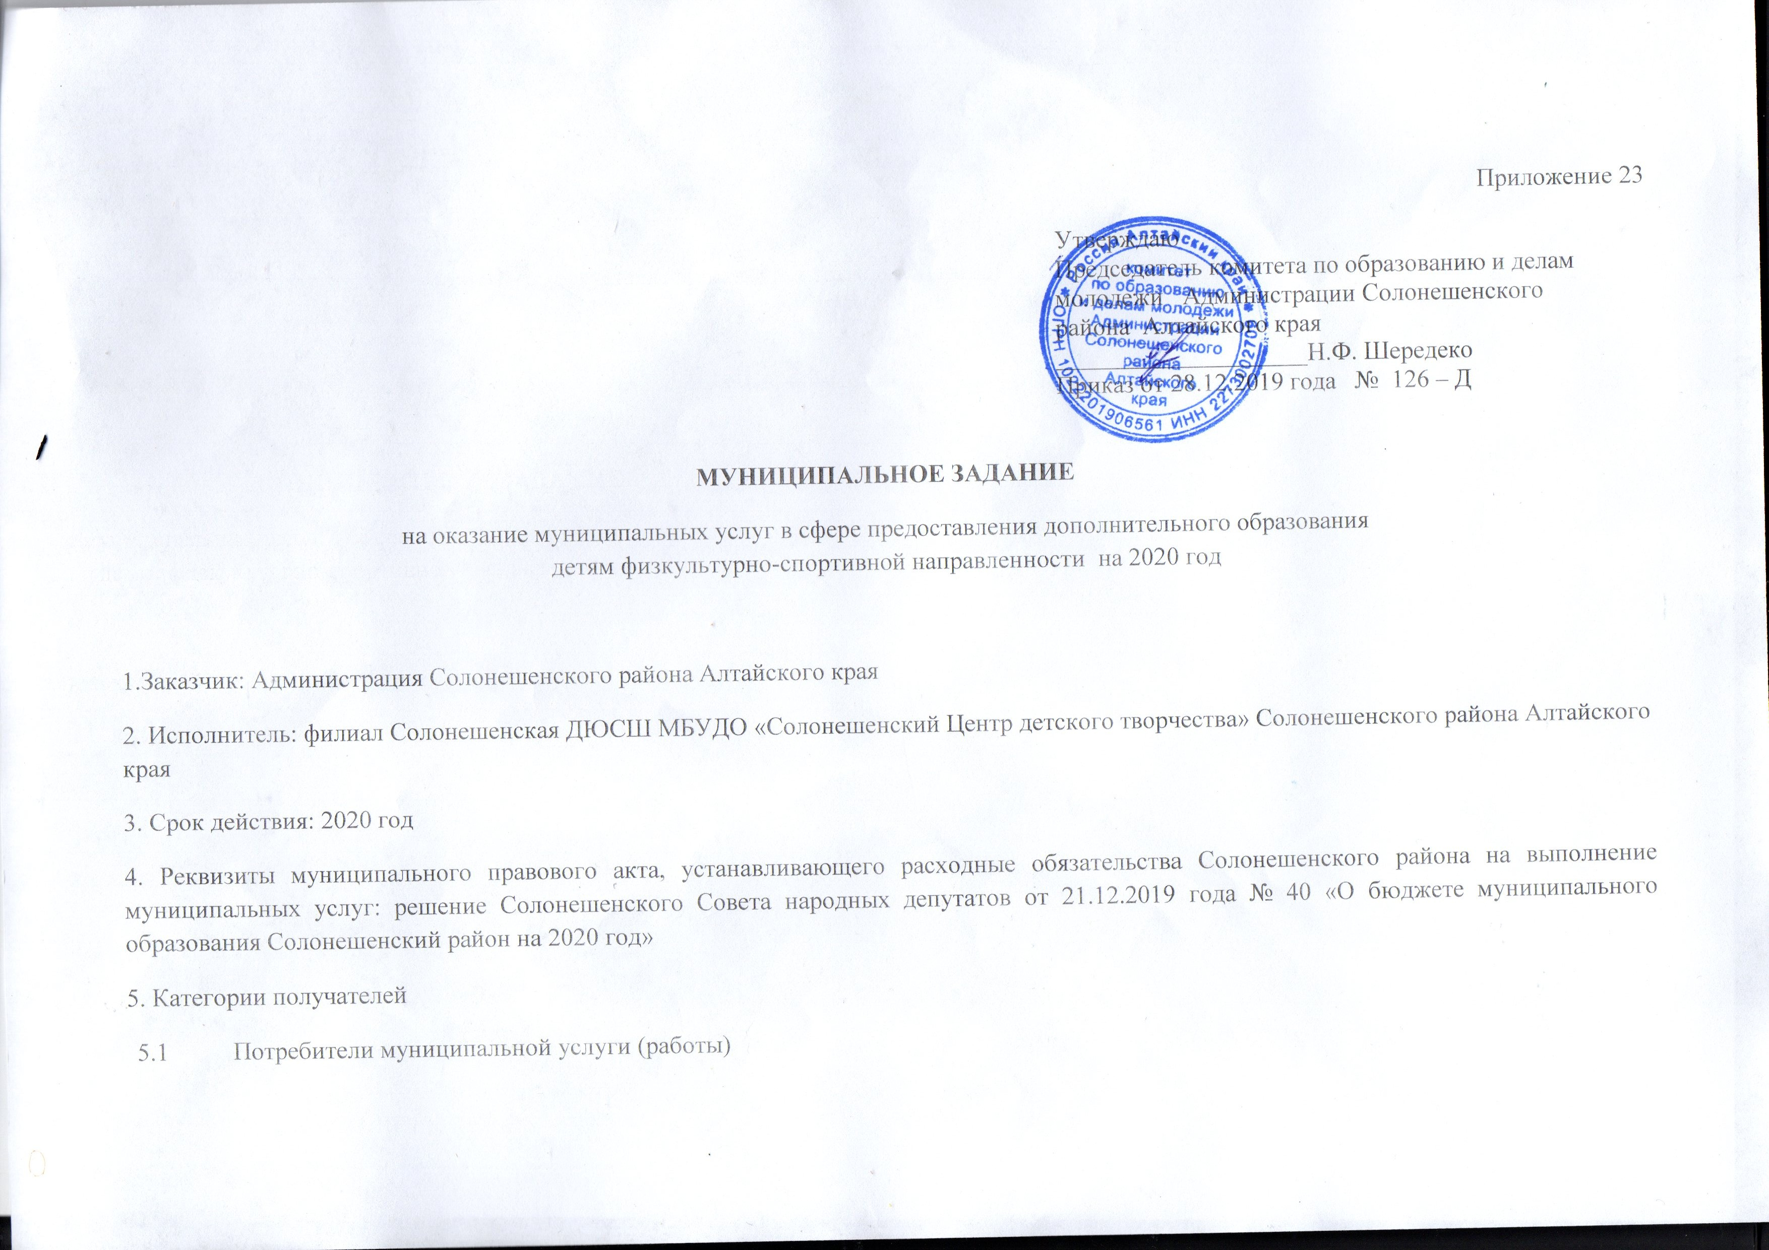
Наименование категории потребителей |  | Основа предоставления (безвозмездная, частично платная, платная) | Количество потребителей (человек/единиц)
 |  |  | текущий финансовый год 2019 | очередной финансовый год 2020
1. | Дети от 7 до 18 лет | Бесплатная | 156 | 160
6.Показатели, характеризующие качество и (или) объем (состав) муниципальной услуги:
  - Показатели качества оказываемой услуги

№ п/п | Наименование показателей | Единица измерения | Методика расчета | Текущий финансовый год 2020 | Очередной финансовый год 2021 | Источник информации о значении показателя (исходные данные для ее расчета)
1 | Доля выпускников имеющих низкий уровень физической подготовленности | % | отношение количества воспитанников, имеющих определенный уровень физической подготовленности к общему количеству детей Х 100 | 3,2 | 1,9 | Внутренний учет учреждения
2 | Доля выпускников имеющих средний уровень физической подготовленности | % |  | 36,8 | 36,1 | Внутренний учет учреждения
3 | Доля выпускников имеющих высокий уровень физической подготовленности | % |  | 60 | 62 | Внутренний учет учреждения
4 | Доля выпускников выполнивших разрядные нормативы | % | отношение количества воспитанников, выполнивших разрядные нормативы к общему количеству детейХ100 | 50 | 60 | Внутренний учет учреждения

  - Объем (состав) оказываемой муниципальной услуги (в натуральных показателях):
№ п/п | Наименование показателей | Реестровый номер услуги по карточке услуги БПГМУ | Единица измерения | Текущий финансовый год 2020 | Очередной финансовый год 2021 | Источник информации о значении показателя (исходные данные для ее расчета)
1 | Реализация дополнительных общеобразовательных общеразвивающих программ | 11020000000000001002100 | чел. | 156 | 160 | Внутренний учет учреждения

  - Требование к материально – техническому обеспечению оказываемой муниципальной услуги:
    - Правовые акты и иные документы, устанавливающие требования к материально-техническому обеспечению оказываемой услуги:
- Приказом Министерсва образования и науки Российской Федерации от 09 ноября 2018 № 196 «Об утверждении порядка организации и осуществления образовательной деятельности по дополнительным общеобразовательным программам»
Постановление Правительства РФ от 25.04.2012 № 390» О противопожарном Режиме»
- Федеральный закон от 29 декабря 2012 года № 273-ФЗ «Об образовании в Российской Федерации» (с изменениями и дополнениями)
4. СанПиН 2.4.4.3172-14 "Санитарно-эпидемиологические требования к устройству, содержанию и организации режима работы образовательных организаций дополнительного образования детей»

    - Требования к наличию и состоянию имущества:
Вид имущества | Требования к имуществу
1. Здание | - состояние здания не является аварийным, но требует ремонта: утепление чердака, отмостка здания, замена печи отопления  - здание отапливается чугунной печью, находящейся в здании котельной  - здание подключено к системам водоснабжения  - в здании предусмотрены спортивные залы: зал бокса, игровой зал
2. спортивный инвентарь | Лыжные комплекты- 46 пар  коньки- 21 пар  ковер боксерский- 1 шт.  боксерские перчатки- 7 пар  груши- 5 шт.
5. Компьютерная техника | Нет ни одного (требуется 1 компьютер)

    - Требования к квалификации и опыту персонала:
Профессиональная подготовка работников | высшее, среднее профессиональное образование
Требование к стажу работу | нет
Периодичность повышения квалификации | 1 раз в 3 года
Иные требования | Отсутствие медицинских противопоказаний, отсутствие судимости

- Порядок оказания услуги:
7.1 Административный регламент по предоставлению муниципальной услуги
«Предоставление дополнительного образования», утвержденный Постановлением Администрации Солонешенского района от 17.05.2012№373
  - основные процедуры оказания муниципального задания:
- организация образовательного процесса в соответствии с учебными планами (разбивкой содержания образовательной программы по учебным курсам, по дисциплинам и по годам обучения), годовым календарным учебным графиком и расписанием занятий, разрабатываемыми и утвержденными самостоятельно;
- определение учебной нагрузки, режима занятий обучающихся в соответствии с Уставом учреждения;
  - Основания для приостановления исполнения муниципального задания:
Окончание периода действия разрешительных документов | Лицензия. № 208 от 09.10.2015; приложение № 2 к лицензии на осуществление образовательной деятельности от 09.11. 2015 г. № 208, бессрочная

8. Основания для досрочного прекращения исполнения муниципального задания
 | основание для прекращения
1 | Собственное желание обучающихся при достижении им возраста 18 лет | Устав
2 | Желание родителей (законных представителей) при перемене места жительства | Устав
3 | Неоднократное совершение обучающимися грубых нарушений Положения о филиале, Устава ЦДТ | Устав
4 | Ликвидация филиала | Устав

9.Предельные цены (тарифы) на оплату муниципальной услуги:
  - значение предельных цен (тарифов):
 | Цена (тариф) единицы измерения | Реквизиты нормативного акта, устанавливающего тариф
 |  | Расчеты централизованной бухгалтерии КНО

  - Орган, устанавливающий предельные цены на оплату муниципальной услуги:
Администрация Солонешенского района Алтайского края
- Порядок контроля за исполнением государственного задания:
№ п/п | Формы контроля | периодичность | Органы исполнительной власти, осуществляющий контроль за оказанием услуги
 | Плановые выездные проверки | Комплексные – 1 раз в 5 лет, тематические не чаще 1 раза в год | Отдел контроля и надзора, комитет по образованию Администрации Солонешенского района,
 | Камеральные проверки | Не чаще 3 раз год | Отдел контроля и надзора, комитет по образованию Администрации Солонешенского района,
- Требования к отчетности об исполнении муниципального задания:
  - Форма отчета об исполнении муниципального задания
№п/п | Наименование показателя | Единица измерения | Значение,  утвержденное  в муниципальном  задании на  отчетный  финансовый год | Фактическое  значение за  отчетный  финансовый год | Источник(и)  информации о фактическом  значении  показателя
Качество муниципальной услуги
1 | Доля выпускников имеющих низкий уровень физической подготовленности | % |  |  | Внутренний учет учреждения
2 | Доля выпускников имеющих средний уровень физической подготовленности | % |  |  | Внутренний учет учреждения
3 | Доля выпускников имеющих высокий уровень физической подготовленности | % |  |  | Внутренний учет учреждения
4 | Доля выпускников выполнивших разрядные нормативы | % |  |  | Внутренний учет учреждения
Объем оказания муниципальной услуги
1 | Реализация дополнительных общеобразовательных общеразвивающих программ | чел. |  |  | Внутренний учет учреждения
11.2 Периодичность предоставления отчетов об исполнении муниципального задания устанавливается:
- по оценке объемов оказания муниципальных услуг два раза в год в срок до 20 декабря, до 20 апреля (по отчету за год);
- по оценке качества оказания муниципальной услуги, оценке эффективности и результативности выполнения муниципального задания ежегодно до 5 февраля, следующего за отчетным, по установленным формам;
11.3. Иные требования к отчетности об исполнении муниципального задания отсутствуют
12. Иная информация, необходимая для оказания (контроля) муниципальной услуги отсутствует.

